**Berkenalan dengan Game Party di Game Play Together**

Serunya bermain dengan banyak teman, tapi di pandemi begini sepertinya cukup sulit dilakukan, ya? Eh, tapi, kamu masih bisa, *lho*, bermain dengan banyak teman secara virtual di game Play Together, selain kamu bercengkerama dengan banyak *player,* kamu juga bisa bersekolah, bekerja, dan bermain. Nah, untuk bermain, developer Haegin Co., Ltd sudah menyediakan Game Party di dalam game Play Together di mana kamu akan bermain dengan banyak *player* lainnya. Kira-kira permainan seperti apa yang bisa dimainkan secara beramai-ramai, ya?

Ternyata Game Party menganut sistem seperti permainan *battle royale* di mana kamu harus berjuang menjadi yang paling lama bertahan di antara pemain lainnya. Kalau kamu sudah pernah memainkan *Fall Guys : Ultimate Knockout* kamu pasti sudah tidak asing lagi dengan permainan yang disajikan di Game Party ini. Kali ini kami akan menjelaskan permainan di Game Party dan panduannya.

**Mengenal Game Party**

Game Party merupakan *mini game tournament* di mana kamu harus menang dari 29 pemain lainnya dan menjadi pemenang. Kamu bisa bergabung di Game Party ini dengan cara mencari Game Center yang ada di Plaza atau bukalah Phone milik avatar kamu dan klik Game Party.

Sebelum kamu membaca tips untuk memainkan permainan-permainan yang ada di Game Party, sebaiknya kamu mengenali dulu permainan sekaligus peraturan apa saja yang akan kamu hadapi nantinya bersama dengan 29 pemain lain tersebut. *Psst,* di sini kamu juga bisa dapat sedikit tips di setiap permainannya, kok!

Tapi, apa saja yang menjadi peraturan di mini game ini, ya? Tidak muluk-muluk, kok, peraturan dasar ini hanya patokan untuk menentukan pemain yang bisa melanjutkan permainan dan menjadi pemenang utama. Dalam permainan bertema racing, kamu hanya perlu mengikuti jalan dan menjadi yang tercepat mencapai garis finish, untuk permainan dengan tema obstacle racing, kamu hanya perlu menghindari rintangan dan menjadi yang tercepat, terakhir tema survival mengharuskan kamu bertahan hidup sampai waktu habis.

**1. Speed Racing**

Seperti lomba lari, kamu harus menjadi yang paling cepat untuk mencapai garis finish. Selain kecepatan, kecekatan kamu untuk melompat di waktu yang tepat juga dibutuhkan agar kamu terhindar dari rintangan yang bisa membuat kamu kembali ke *checkpoint*. Permainan ini memiliki banyak variasi seperti di gurun pasir dan awan. Jika kamu mendapat latar Speed Racing di antara awan, kamu harus melompati awan itu agar kamu tidak jatuh dan mengulang dari *checkpoint.*

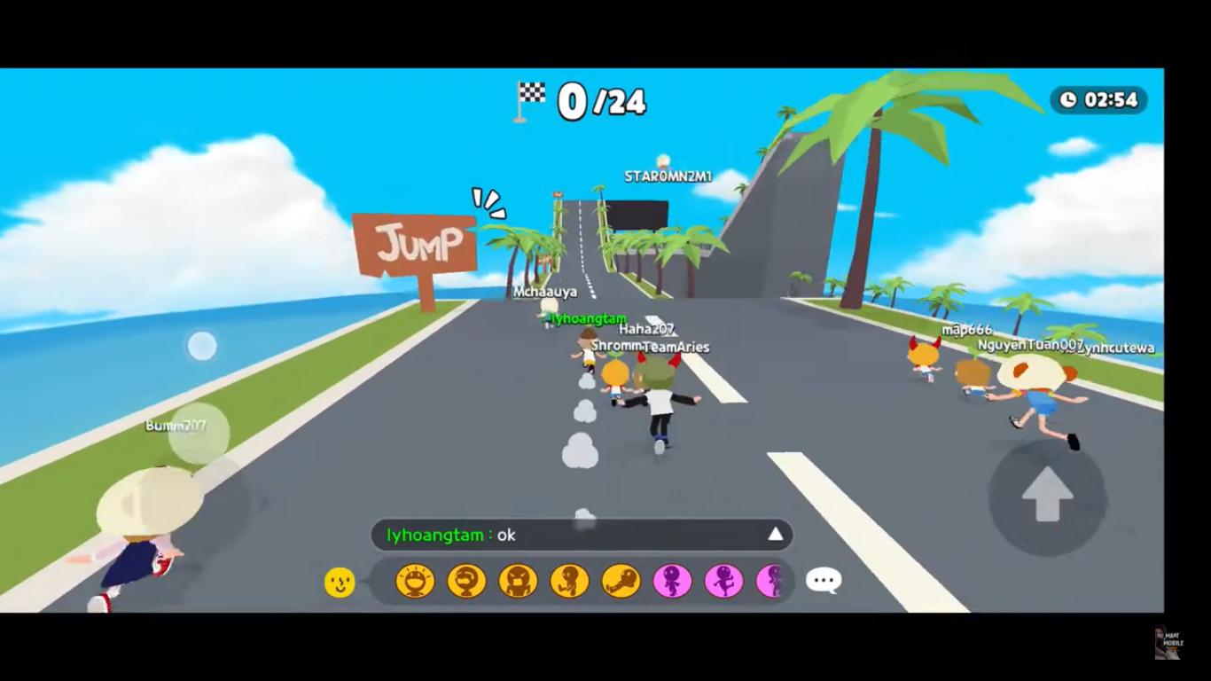

**2. Hot Potato**

Kamu pasti akan tertawa geli di permainan ini, bagaimana tidak, kamu akan melihat 30 pemain berlari menghindari satu sama lain karena takut mereka malah mendapat giliran menjadi pembawa bom. Kamu harus bisa bertahan dengan cara menghindar atau mencari pemain lain secepat mungkin ketika kamu melihat kepala avatar kamu berubah seperti bom yang ingin meledak, kalau kamu gagal mencari pengganti pemegang bom, kamu akan meledak dan gugur.

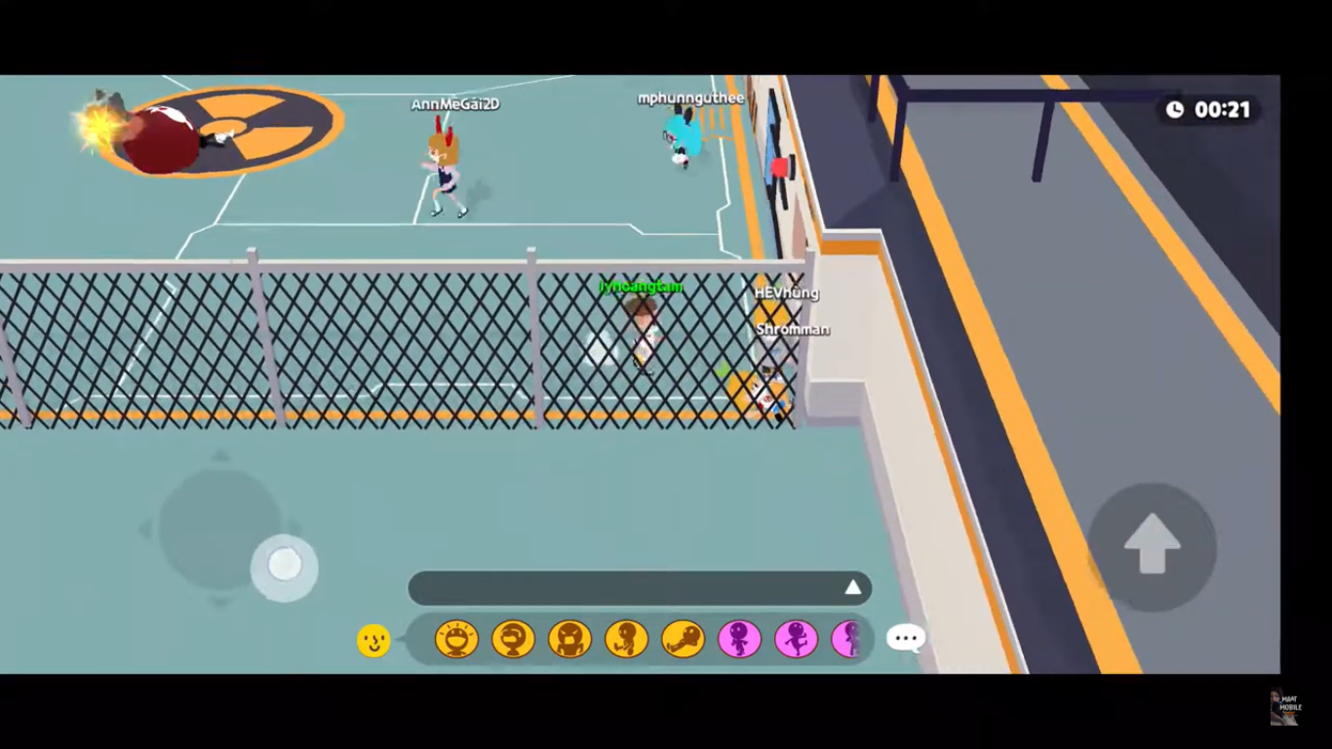

Kalau kamu mencari tempat untuk menghindar dari pemegang bom, kamu bisa berjalan mendekati pagar pembatas, tempat itu menjadi tempat favorit para pemain karena jarang dijangkau oleh pemegang bom yang panik, tapi, kamu jangan ikut panik ketika kamu terkena bom dari pemain lain, carilah pemain yang berada di satu gerombolan, sebisa mungkin jangan mengejar pemain yang berlari sendirian. Ketika panik pemain akan memilih untuk berada di dalam gerombolan jadi manfaatkan, ya!

**3. Descend**

Kalau permainan lainnya melarang kamu untuk jatuh ke bawah, di pemainan ini justru menuntut kamu untuk mencari lubang dan jatuh meninggalkan pemain lainnya. Kamu dan pemain lainnya akan di tempatkan di sebuah tempat seperti tower segi enam yang lantainya terpisah dengan jarak yang kecil. Carilah lubang di antara lantai-lantai itu secepat mungkin dan segeralah meloncat ke dalamnya ketika kamu menemukannya, kamu bisa mengikuti segerombolan pemain agar kamu tidak ketinggalan mereka dan kalah cepat. Lakukan hal itu berulang-ulang sampai kamu berada di lantai paling bawah.

**4. Run the Wall**

Pernah dengar “Benteng Takeshi”? Permainan ini cukup mirip dengan “Benteng Takeshi” tetapi lebih simple. Di sini kamu perlu berlari di garis yang penuh dengan rintangan, usut punya usut, latar dan desain yang ada terinspirasi dari Tembok Besar China, *lho.*

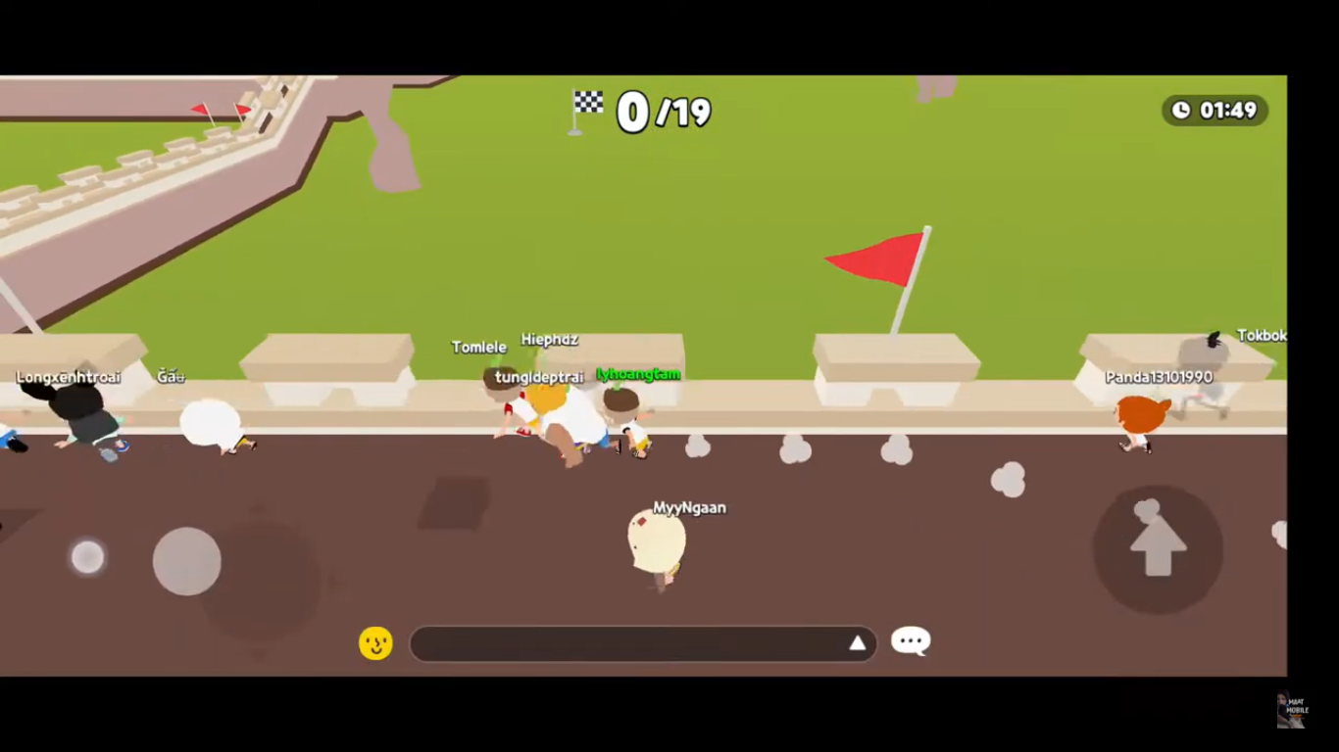

Jika kamu menemukan panah merah dan panah biru kamu harus memilih dengan seksama karena panah merah akan menambah kecepatan kamu sedangkan panah biru akan melambatkan laju kamu. Jangan asal melompati rintangan ketika kamu sulit melewatinya, ya!

**5. Obstacle Race 01**

Permainan yang satu ini cukup sulit untuk dilalui, jalanan yang sempit membuat avatar kamu mudah terjatuh dan kembali ke *checkpoint*, ditambah kamu juga berpacu dengan waktu dan kamu melihat sudah ada pemain lain yang mencapai garis finish, tapi kamu jangan panik, santai dan tenang menjadi kunci kamu agar bisa menaklukan rintangan ini. Kamu harus bisa menahan keinginan untuk berlari dan kamu harus bisa memperkirakan jarak ketika akan melompat dari *platform* satu ke yang lainnya agar kamu bisa mencapai garis finish tepat pada waktunya.

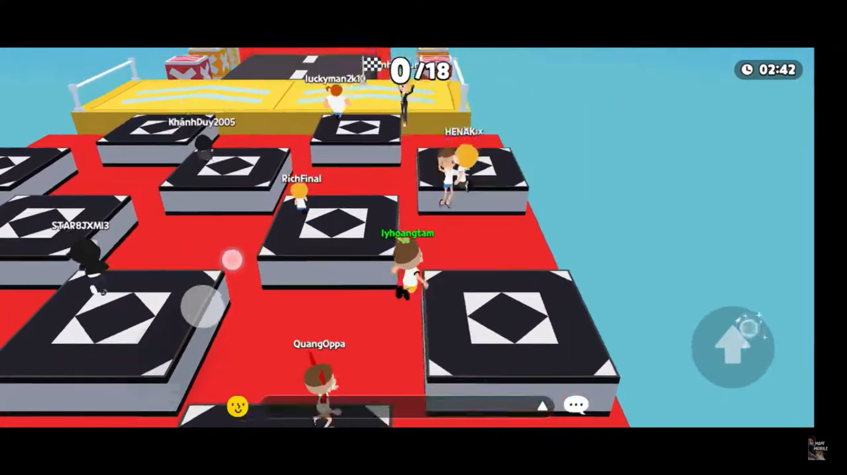

**6. Rotating Logs**

Sesuai dengan namanya, batang kayu yang berputar, kamu hanya perlu menghindari putaran batang kayu yang ada di puncak bukit dan selamat sampai akhir. Kamu akan menemui dua batang kayu yang berputar, kamu harus menghindari batang kayu yang lebih kecil di bagian bawah karena memiliki bagian yang tajam.

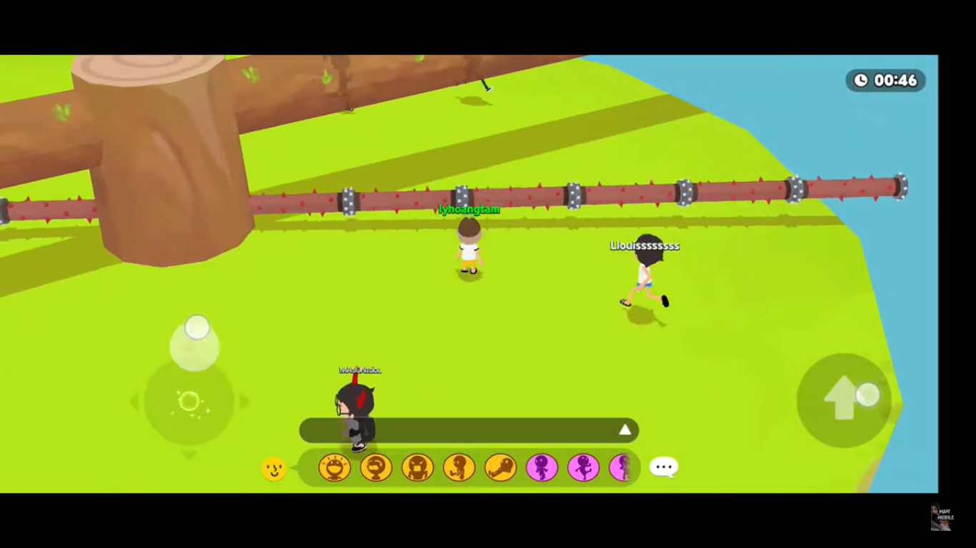

Demi bertahan sampai akhir, kamu bisa berdiri dekat dengan batang kayu yang besar dan mengikuti batang kayu kecil yang berduri, tenang dan jangan terburu-buru, kamu tidak perlu berlari menghindar tapi ikutilah arahnya.

**7. Wheel of Obstacle**

Melompat dan menghindari rintangan menjadi bagian utama di permainan yang satu itu, kamu juga harus memastikan *platform* yang berputar itu tidak terdapat tembok besar yang sulit dilewati karena kamu bisa terjatuh dan gagal. Untuk bisa bertahan sampai akhir, kamu hanya perlu berada terus di atas *platform* yang berputar, hindari rintangan yang tidak bisa dilompati dan carilah *platform* lain yang tidak memiliki rintangan tinggi tersebut, perlu diingat kalau setiap *platform* memiliki arah putar yang berbeda jadi kamu harus ekstra hati-hati.

**Kesimpulan**

Setelah mengenal berbagai macam permainan yang disajikan di Game Party, kamu jadi lebih siap untuk menjadi pemenang di mini game tersebut, kan? Menjadi juara diperlukan pemahaman yang tinggi di setiap arena yang dihadapi, untuk itu kamu harus mengenal dan memahami permainan yang ada di Game Party ini. Kecepatan, kecekatan, dan juga kesabaran menjadi kunci utama kamu untuk bisa melewati setiap tantangan yang ada. Perlu diingat juga kalau game merupakan tempat di mana kamu bersenang-senang, jadi jangan malah jadi stres karena tidak bisa menyelesaikan permainan ini, ya! Selalu ada hari esok untuk mencoba jadi kamu tidak boleh menyerah!

Kalau kamu ingin fasilitas yang memudahkan kamu untuk bermain mini game di Play Together ini, kamu bisa pakai PC atau Laptop kamu, *lho*! Betul sekali, kamu hanya perlu mengunduh emulator game android LDPlayer, instalasinya juga mudah, kok, kamu bisa baca petunjuknya di halaman berikut ini : <https://id.ldplayer.net/blog/210.html>. Di artikel itu, kamu akan mendapat panduan lebih jauh tentang instalasi dan optimasi game Play Together di LDPlayer. Selamat mencoba!

